Министерство жилищно-коммунального хозяйства Ростовской области
КП РО «Информационная база ЖКХ»

Инструкция для очистки истории браузера Google Chrome

2016г.

  - Для того чтобы очистить историю через браузер Google Chrome необходимо нажать в правом верхнем углу Настройки и управление Google Chrome Рис. 1 (Область № 1)

Рис. 1
  - далее найдите указателем мыши пункт История, и нажмите на него, Рис.2 (Область № 2)
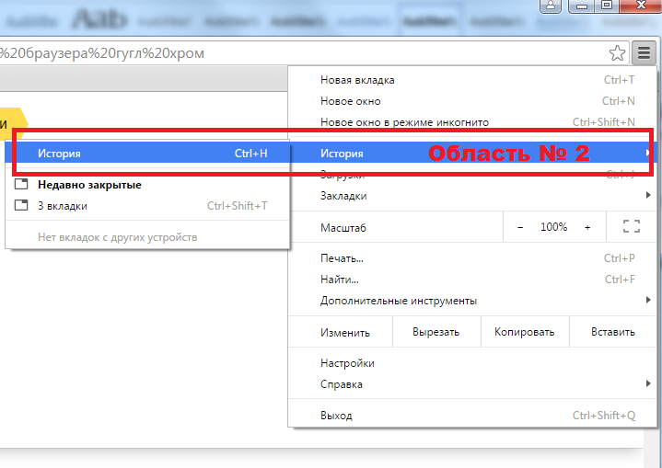

Рис. 2

  - В открывшемся меню выберите «Очистить историю» Рис. 3(Область № 3).
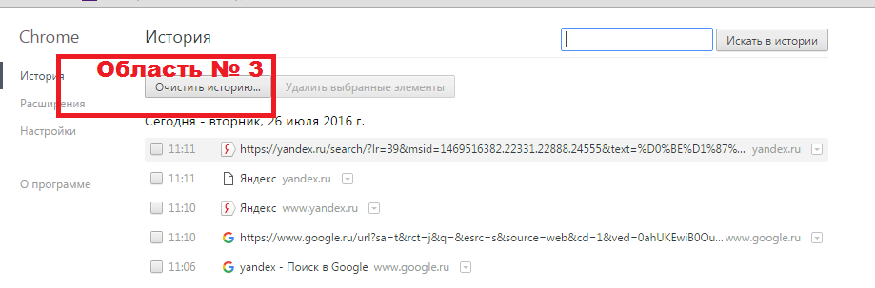
Рис. 3
1.4 Далее в автоматически открывшемся окне выберите период, за который необходимо очистить историю Рис. 4 (Область № 4), поставьте галочку Рис. 4 (Область № 5), далее нажмите кнопку «Очистить историю посещений» Рис. 4 (Область № 6).

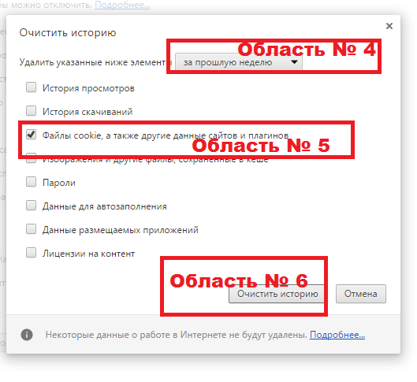
Рис. 4

